UNIVERSIDAD NACIONAL DE CHIMBORAZO

FACULTAD DE CIENCIAS DE LA SALUD
CARRERA DE LABORATORIO CLÍNICO E HISTOPATOLÓGICO

Proyecto de Investigación previo a la obtención del título de Licenciado en Ciencias de la Salud en Laboratorio Clínico e Histopatológico

TRABAJO DE TITULACION:

“VALORES DE SIDEREMIA E INDICES ERITROCITARIOS EN LA ANEMIA FERROPÉNICA EN PACIENTES DEL HOSPITAL GENERAL DOCENTE AMBATO, MAYO 2017 – JUNIO 2018”

Autor:
Luis Jhair Jácome Lara

Tutor: Mgs. Adriana Monge

Riobamba – Ecuador
2018
REVISIÓN DEL TRIBUNAL
Los miembros del tribunal de graduación del proyecto de investigación de título: “Valores de sideremia e índices eritrocitarios en la anemia ferropénica en pacientes del Hospital General Docente Ambato, mayo 2017 – junio 2018” presentado por: Luis Jhair Jácome Lara, y dirigida por: Mgs, Adriana Monge Moreno, una vez escuchada la defensa oral y revisado el informe final del proyecto de investigación con fines de graduación escrito en el cual se ha constatado el cumplimiento de las observaciones realizadas, remite la presente para uso y custodia en la biblioteca de la Facultad de Ciencias de la Salud de la UNACH. Para constancia de lo expuesto firman:

Mgs. Mercedes Balladares _______________________
Presidenta del Tribunal Firma

Mgs. Paúl Parra Mayorga _______________________
Miembro del Tribunal Firma

Lic. Eliana Martínez Durán ________________________
Miembro del Tribunal Firma

DECLARACIÓN DE LA TUTORIA DE LA INVESTIGACIÓN

Yo, Mgs. Adriana Monge Moreno en calidad de tutor del proyecto de investigación con el tema “VALORES DE SIDEREMIA E ÍNDICES ERITROCITARIOS EN LA ANEMIA FERROPÉNICA EN PACIENTES DEL HOSPITAL GENERAL DOCENTE AMBATO. MAYO 2017 – JUNIO 2018”, propuesto por el Sr. Luis Jhair Jácome Lara egresado de la carrera de Laboratorio Clínico e Histopatológico de la Facultad de Ciencias de la Salud, luego de haber realizado las debidas correcciones certifico que se encuentra apto para la defensa pública del proyecto. Es todo cuanto puedo certificar en honor a la verdad facultando al interesado hacer uso del presente para trámites correspondientes.

_______________________
Mgs. Adriana Monge Moreno
DOCENTE DE LA CARRERA DE LABORATORIO CLINICO
E HISTOPATOLOGICO

AUTORÍA DE LA INVESTIGACIÓN

Yo, Luis Jhair Jácome Lara responsable del proyecto de INVESTIGACIÓN “VALORES DE SIDEREMIA E ÍNDICES ERITROCITARIOS EN LA ANEMIA FERROPÉNICA EN PACIENTES DEL HOSPITAL GENERAL DOCENTE AMBATO. MAYO 2017 – JUNIO 2018” reconozco y acepto que los derechos de autoría pertenecen a la Universidad Nacional de Chimborazo, de publicar este trabajo por cualquier medio conocido o por conocer, al ser este un requisito para la obtención del título de Licenciado en Laboratorio Clínico e Histopatológico. El uso que la Universidad Nacional de Chimborazo hiciere de este trabajo, no implicará afección alguna de mi derecho moral o patrimonial como autor.

____________________________
Luis Jhair Jácome Lara
ESTUDIANTE
C.I. 180441220-1

AGRADECIMIENTO

Me satisface, que a través de este trabajo ofrezco mi agradecimiento primeramente a Dios por guiarme día a día e iluminarme para no darme por vencido hasta alcanzar este meta tan anhelada, a la Universidad Nacional de Chimborazo y a la Carrera de Laboratorio Clínico e Histopatológico por haberme abierto las puertas para realizar mis estudios y haber logrado en lo académico y personal varios logros que me han enseñado a crecer como profesional y ser humano, en ella a los distinguidos docentes quienes con su profesionalismo y ética han sido un pilar fundamental en las enseñanzas brindadas en el día a día para adquirir mejores conocimientos, Finalmente a la Mgs. Adriana Monge que parte de su gran amistad ha sido una tutora que me ayudo en todo mi proceso de titulación sin desamparar y dejar de lado su espíritu de ayuda y su gran profesionalismo.

Luis Jhair Jácome Lara

DEDICATORIA

Este trabajo está dedicado A Dios que, bajo su bendición, me ha guiado por el camino hacia esta meta que me propuse.
Quiero dedicar este triunfo a mis padres, por ese gran esfuerzo en el día a día para brindarme siempre lo mejor que, gracias a su apoyo, confianza me han ayudado mucho en mi formación como profesional y sobre todo por siempre brindarme esa voz de aliento que jamás desmaye, a mi madre quien han sido mi confidente en este trayecto tan arduo pero que llego a su lid.
De la misma forma a mis abuelitos, que han sido como mis segundos padres ya que han estado conmigo pendiente en todo lo que he necesitado, ayudándome con sus consejos y apoyo moral. Y no puedo dejar de lado a mis entrañables hermanos Salomé y Ariel por ser mi motivación diaria para ser mejor día a día y que vean en mi un paradigma a seguir. Y en general a todos mis familiares, amigos que de una u otra manera han sabido apoyarme cuando he necesitado.
Luis Jhair Jácome Lara

Luis Jhair Jácome Lara

INDICE

INTRODUCCIÓN 1
OBJETIVOS 4
OBJETIVO GENERAL 4
OBJETIVOS ESPECIFICOS 4
ESTADO DEL ARTE 5
SANGRE 5
Composición de la sangre 5
BIOMETRÍA HEMÁTICA 5
SERIE ROJA 6
Morfología eritrocitaria 6
HEMOGLOBINA 7
HEMATOCRITO (VOLUMEN GLOBULAR) 7
HIERRO SÉRICO 7
METABOLISMO DEL HIERRO 7
ANEMIA 8
Anemia microcíticas hipocrómicas 8
Anemia normocítica 8
Anemia macrocítica 8
ANEMIA FERROPÉNICA 9
Causas de anemia ferropénica 9
Fisiopatología de la anemia ferropénica 10
Pruebas de Diagnóstico 11
CITOMETRÍA DE FLUJO 11
DETERMINACIÓN DE LA HEMOGLOBINA 12
DETERMINACIÓN DE HEMATOCRITO 12
PARÁMETROS HEMATIMÉTRICOS 12
Volumen Corpuscular Medio (VCM) 12
Hemoglobina Corpuscular Media (HbCM) 13
Concentración de Hemoglobina Corpuscular Media (CHCM) 13
SIDEREMIA 13
METODOLOGIA DE LA INVESTIGACION 14
Diseño de la Investigación 14
Tipo de la investigación 14
Población 14
Muestra 14
Instrumentos de la Investigación 15
Procedimiento 15
RESULTADOS Y DISCUSIÓN 17
CONCLUSIONES 27
RECOMENDACIONES 28
BIBLIOGRAFIA……………………………………………………………………....….29
ANEXOS………………………………………………………………………………..…32

INDICE DE TABLAS

Tabla 1 Sideremia e índices hematimétricos 17
Tabla 2 Relación de sideremia, con los valores promedio de los índices eritrocitarios respectivamente 18
Tabla 3 Diagnóstico de anemia ferropénica en base a resultados obtenidos 19
Tabla 4 Anemia ferropénica, por género de paciente 20
Tabla 5 Análisis trimestral de anemia ferropénica desde mayo 2017 – junio 2018 21
Tabla 6 Anemia ferropénica; por rangos de edad 22
Tabla 7 Anemia ferropénica. Por sub-rango de edad en el adulto mayor. 23
Tabla 8 Anemia ferropénica en relación rango de edad con género 24

RESUMEN
La anemia ferropénica considerada una enfermedad que puede causar daño a los seres humanos sin importar género ni edad y su característica se presenta por la disminución de hierro en el organismo.
Por tal razón, el presente proyecto investigativo tiene como objetivo, relacionar la incidencia de los valores de índices eritrocitarios y sideremia (hierro sérico) como ayuda diagnóstica para la detección de anemia ferropénica, en pacientes que acuden al Hospital General Docente Ambato, durante el período mayo 2017 – junio 2018, donde se trabajó con una muestra de 91 pacientes todos con presencia de anemia ferropénica. El estudio de la investigación de corte transversal, de tipo cualitativo – cuantitativo y como instrumento se consideró el sistema informático del laboratorio del HGDA.
Para llevar a cabo el análisis y tabulación de datos se manejó el sistema SPSS, el que brindó garantía, veracidad en cada discusión de la investigación. Tras los resultados obtenidos, se constató que la tasa más alta de presencia de anemia ferropénica en el género masculino fue el 20,87% (adulto mayor), mientras tanto en lo referente a la categoría femenina fue con 26,37% (adulto maduro), siendo estos dos rangos de edad las de mayor afectación en relación a las distintas variantes de edad manejadas en la investigación, lo que permite considerar a los índices eritrocitarios y sideremia, como pruebas fiables para esta determinación; al igual que es oportuno la realización de otras pruebas que sirvan de verificación de la patología mencionada.

Palabras claves: Anemia Ferropénica; Indices eritrocitarios; Sideremia

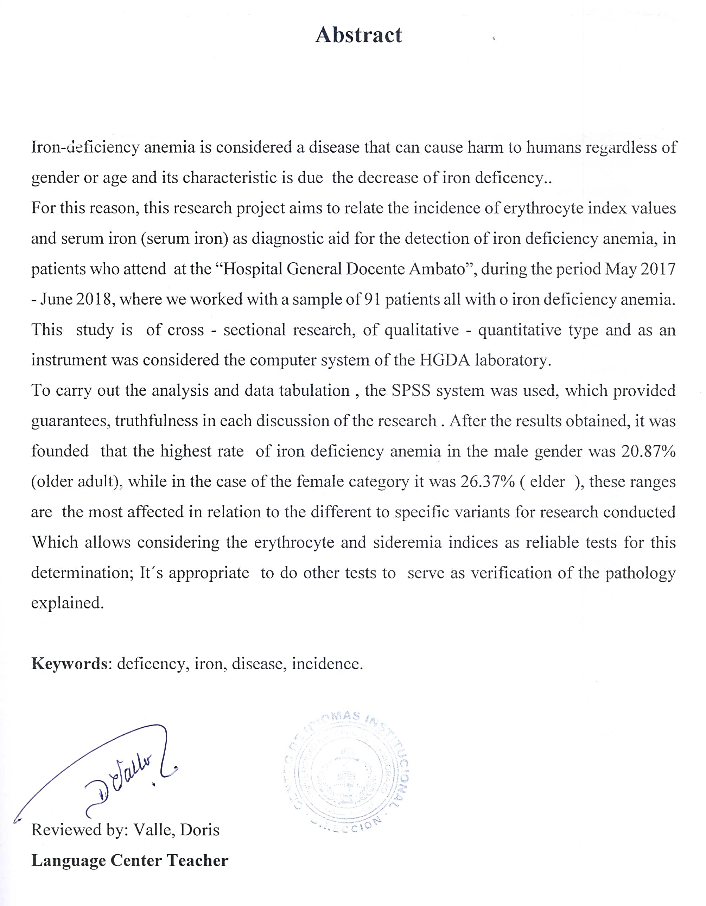

INTRODUCCIÓN

En la actualidad la Organización Mundial de la Salud (OMS); indica que la anemia es una de las principales causas de enfermedad y por lo tanto viene siendo uno de los problemas de mayor impacto a nivel mundial. La anemia es un problema causada por diversos factores como edad, género, embarazo y su ubicación geográfica. Esta enfermedad se presenta en diferentes etapas de la vida de un individuo y cuyos efectos se pueden encontrar en todo el ciclo de vida.
La anemia ferropénica es considerada un problema de salud en países desarrollados, subdesarrollados con resultados graves en la salud, en el desarrollo social y económico. La presente enfermedad sometida a investigación es la principal causa de deficiencia nutricional que afecta a personas de diversas edades, ya sea niños, jóvenes, adulto joven, adulto maduro y adulto mayor (1). Según la encuesta ENSANUT se estima que alrededor de dos billones de personas presentan déficit de hierro y en países en desarrollo la mitad sufre de anemia, con severos impactos en la mortalidad materno - fetal y partos prematuros (2). La anemia es la disminución de glóbulos rojos , hemoglobina, volúmenes corpusculares, la cual se puede identificar cuando se encuentra por debajo del segundo desvío estándar respecto a la media para edad y sexo (3). Para el análisis de anemia ferropénica se maneja diversos parámetros que son necesarios para la evaluación y diagnóstico esencial de la enfermedad, dentro de la cual como análisis primario o de identificación anémica se considera; el contaje de glóbulos rojos (CGR), hemoglobina (Hb), hematocrito (Hto). Una vez indicado los valores de las pruebas en mención; a partir de ellos se define los índices eritrocitarios de amplio uso como el volumen corpuscular medio (VCM) el cual es un indicador hematológico donde su resultado refleja el valor promedio del volumen que presenta los glóbulos rojos (GR), hemoglobina corpuscular media (HCM) y la concentración de hemoglobina corpuscular media (CHCM) actuando como un método básico para diagnosticar anemia, sin embargo su disminución se presenta a partir del tercer estadio de la deficiencia de hierro, al igual que la sideremia o también conocido como hierro sérico, considerado un analito de identificación especifica anémica el cual es un indicador bioquímico más empleado para determinar el estado de hierro en el cuerpo según la OMS, el mismo que desde el primer estadio de la enfermedad presenta deficiencia de hierro y por consiguiente siempre reflejará una disminución en las reservas de los valores de hierro (2). Es necesario señalar que los índices eritrocitarios pueden ser calculados manualmente a partir del hematocrito y hemoglobina donde cada uno de los parámetros posee su grado de importancia como ayuda en el diagnóstico de anemia causada por la disminución de hierro(4). Existen múltiples causas para la aparición de anemia ferropénica ya puede ser por una baja ingesta de hierro la cual puede suceder por dietas vegetarianas estrictas, una mala absorción en el tubo digestivo (enfermedad celiaca, recesión de estómago o intestino), incremento de necesidades alimentarias de consumo (embarazo, infancia), por pérdida en algún lugar del organismo (sangrado digestivo, sangrado menstrual) al igual que puede por la combinación de varias de las causas antes mencionadas (5).
En la actualidad, para llegar a la determinación de anemia ferropénica se puede realizar mediante métodos manuales y automatizados. Al señalar métodos manuales se refiere al trabajo desempeñado por los profesionales en el campo de laboratorio clínico quienes son los encargados de aplicar procedimientos y técnicas para brindar una certeza en los resultados a entregar. En lo que refiere a métodos automatizados se hace mención al procesamiento de las muestras en equipos tecnológicos los que permiten obtener resultados viables aplicando el método basado en citometría de flujo.
En el presente proyecto investigativo se describe el análisis de ciertos parámetros que abarca la biometría hemática (BH) como: hematocrito, hemoglobina, índices eritrocitarios (VCM; HCM; CHCM), al igual que un parámetro bioquímico como es la sideremia (hierro sérico), que servirán como ayuda en el diagnóstico de anemia ferropénica en la provincia de Tungurahua y en qué edad tiene mayor predominio en los pacientes que acuden al Hospital General Docente Ambato (HGDA), durante el periodo mayo 2017 – junio 2018. Del cual parte la investigación, la que se encuentra descrita en distintas partes como objetivo general y especifico, estado de arte en el cual se hace conceptualización de distintos temas a tratar como composición de la sangre, biometría hemática, entre ellos los de mayor connotación en la investigación, al igual que hierro sérico; anemia ferropénica con sus causas y consecuencias, también la descripción de fórmulas para la determinación de los distintos índices eritrocitarios. Tomando en cuenta que la investigación se realizó en base a los datos estadísticos de las pruebas antes mencionadas, los cuales son la esencia de la investigación, que una vez concluido será de gran aporte y ayuda como fuente de información para investigaciones futuras.

OBJETIVOS

OBJETIVO GENERAL
Analizar los valores de sideremia e índices eritrocitarios como ayuda diagnóstica para la detección de anemia ferropénica, en pacientes que acuden al Hospital General Docente Ambato durante el período mayo 2017 – junio 2018.

OBJETIVOS ESPECIFICOS
- Relacionar los valores de sideremia e índices eritrocitarios obtenidos de la base de datos del laboratorio clínico e historias clínicas de pacientes sometidos a análisis para la determinación de anemia ferropénica del Hospital General Docente Ambato.
- Determinar la presencia de anemia ferropénica en base a los valores de sideremia e índices eritrocitarios con las variables de edad y género.
- Demostrar mediante un análisis por trimestres del tiempo de investigación, los meses de mayor y menor presencia de pacientes con anemia ferropénica.

ESTADO DEL ARTE

SANGRE
Es un tejido fluido que circula por capilares, venas y arterias de todos los vertebrados e invertebrados. Su color rojo característico es por la presencia del pigmento existente por la hemoglobina que se encuentra contenido en los eritrocitos. La cantidad de sangre de un ser humano va en relación con su peso, edad, sexo y altura. Es decir, una persona adulta tiene entre 4,5 y 6 litros de sangre lo que corresponde al 7% de peso corporal.
La sangre transporta los principales nutrientes a partir del aparato digestivo hasta las células, donde se recogen las sustancias de desecho para eliminar a través de los riñones, el hígado y otros órganos de excreción, De la misma manera se encarga de regular el transporte de oxígeno y la destrucción de anhídrido carbónico. Además, juega un papel importante en procesos de coagulación, la inmunidad y el control de temperatura corporal (6).

Componentes de la sangre
La densidad es mayor a la del agua: 1.05 – 1.06, mientras que su viscosidad es notablemente mayor a la del agua, esto se da por la presencia de elementos celulares y solutos macromoleculares.
La distribución total de la sangre y sus componentes es la siguiente:
- Células o elementos formes que se encuentran en suspensión y engloban alrededor del 46% del volumen total.
- Plasma.- es la solución acuosa que posee alrededor del 54% del volumen sanguíneo (7).

BIOMETRÍA HEMÁTICA
También conocida como citometría hemática, siendo el examen de laboratorio más útil y con mayor frecuencia solicitado por el clínico. Esto sucede ya que en un solo estudio se analizan tres líneas celulares totalmente distintas tanto en morfología como fisiología: eritroide; leucocitaria y plaquetaria, que permiten la orientación a patologías hematológicas como a enfermedades de diferentes órganos y sistemas (8).

SERIE ROJA
Los eritrocitos son discos bicóncavos que poseen un diámetro de 7,8 micrómetros y un espesor de 2.5 micrómetros. Se analiza tanto por la cantidad de eritrocitos como por el contenido de hemoglobina. Cabe indicar que estos parámetros varían de acuerdo a la altura sobre el nivel del mar, la edad, género del paciente (8).
Su valor referencial va de 4 – 5.2 millones/mm3
La serie eritroide se compone de índices eritrocitarios primarios y secundarios. Los índices eritrocitarios primarios que a continuación están suscritos, se determina en el laboratorio directamente a partir de las muestras de sangre y los analitos son los siguientes:
- Determinación de hemoglobina
- Hematocrito
- Número de eritrocitos/mL.
Su uso es esencialmente para la determinación de normalidad, anemia o policitemia en el paciente (9).

Morfología eritrocitaria
El eritrocito también conocido como hematíe es el que se encuentra en la etapa madura del proceso de la eritropoyesis. El uso del microscopio para la identificación morfológica de los hematíes cumple un papel importante para la detección de pacientes con anemia.
La morfología presente en un eritrocito es la siguiente:
Alteración por la forma. - Existe poiquilocitocis, dacriocitos, anulocitos, ovalocitos, estomatocitos, esferocitos, drepanocitos, equinocitos, dianocitos y de tipo roleaux.
Alteración del tamaño. - Microcitosis, megalocitosis, anisocitosis, microesferocitosis.
Alteración del color. - Hipercromia, hipocromía, policromasia, anisocromia.
Presencia de inclusiones eritrocitarias. - Punteado basófilo, cuerpos de Howel – Jolly, Anillos de cabot, eritroblastos y parásitos (10).

HEMOGLOBINA
Es una proteína de tipo complejo constituida por el grupo hem que almacena hierro y le permite dar color rojo al eritrocito, y por otra parte la porción globina, la misma que está compuesta por cuatro cadenas poli peptídicas, las que constituyen dos cadenas alfa y beta. La principal función de la hemoglobina es la de transporte de oxígeno en el organismo, capaz de situar con eficacia el oxígeno a medida que entra en los alveolos pulmonares (11).

HEMATOCRITO (VOLUMEN GLOBULAR)
Identifica la cantidad de masa eritrocitaria en relación al volumen total de sangre, por tal razón su valor influye directamente, tanto en la técnica que se aplique para su determinación, como las razones que originen un aumento o disminución del volumen plasmático. Es una fracción volumétrica de hematíes. Indicador clave de un estado corporal de hidratación, anemia o pérdida grave de sangre. Considerado como una prueba primaria de diagnóstico de determinación de anemia se debe considerar que valores que se encuentren inferiores a 30% o superiores a 60% debe ser observados como patológicos (12).

HIERRO SÉRICO
Elemento necesario para la producción de hemoglobina. La proporción existente en el organismo es de 4 y 5 de gramos de hierro, la mayor cantidad se encuentra en la hemoglobina. Para tomar en cuenta que en los hombres la dependencia de hierro es de 0,6 miligramos por día y así compensar la cantidad perdida por las heces. Por lo contrario, en las mujeres las necesidades de hierro son aproximadamente la doble cantidad que, en el hombre, como causas de la perdida en la regla o menstruación (13).

METABOLISMO DEL HIERRO
La mayor cantidad de hierro se localiza en la proteína que transporta el oxígeno en los hematíes y la hemoglobina. La trasformación metabólica del hierro se da por la síntesis y la destrucción de la hemoglobina. El grupo hemo es sintetizado en los hematíes nucleados que están en la médula ósea a través de la ruta que termina con la incorporación del hierro en la protoporfirina IX a través de ferroquelatasa. La rotura del grupo hemo se da en las células fagocíticas, de manera esencial en las del bazo, el hígado, y la médula ósea (14).

ANEMIA
Se le conoce a la alteración hematológica causada por la disminución de la hemoglobina, tomando en cuenta valores en referencia a su edad y género. Donde la consecuencia principal de anemia es la falta de entrega de oxígeno para el cuerpo humano. (15).

Anemia microcíticas hipocrómicas
Son un grupo heterogéneo de diversas patologías que pueden ser de carácter hereditario o de tipo adquirido. Este tipo de anemias se suscitan por la baja disponibilidad de Fe o de un problema de la síntesis de globinas (16). Se caracteriza por presentar una menor cantidad de hemoglobina y por la disminución del volumen corpuscular medio eritrocitario (VCM) y del contenido globular de hemoglobina; lo que les da la característica de ser microcíticas y además hipocrómicas. En este grupo de anemias se encuentran la anemia ferropénica, talasemia, anemia sideroblástica, talasemia (17).

Anemia normocítica
Corresponde a un grupo de anemias donde el VCM se encuentra en rango de 80 y 100 fl. Siendo un volumen corpuscular normal. Por lo cual se trata de una patología de la sangre donde los hematíes poseen un VCM normal pero se presentan en menor cantidad (12).

Anemia macrocítica
Son un tipo de anemias que se pueden identificar por un valor de VCM que se encuentra sobre los 100 fl. Existen anemias macrocíticas de tipo hematológicas y no hematológicas.
Hematológicas:
- Anemias aplásicas
- Anemias megaloblásticas
- Síndromes mielodisplásicos
- Anemias Hemolíticas
No Hematológicas
- Hepatopatía Crónica
- Hipoxia
- Abuso de consumo de alcohol
- Hipotiroidismo

ANEMIA FERROPÉNICA
Se define como la disminución de la cantidad normal de hierro en el organismo. La ferropenia no indica que haya presencia de anemia ferropénica ya que esta patología existe solo cuando el déficit de hierro es bien alto para llegar al eritroblasto para que se dé una síntesis normal de hemoglobina. Su característica se diferencia por una disminución de la cantidad de hemoglobina; hematíes disminuidos de tamaño (microcitosis), y en su interior poca cantidad de hemoglobina (hipocromía) y valores bajos de hierro en sus depósitos (18).
Considerada como el tipo de anemia más frecuente y de mayor connotación en la patología humana. Existen 3 grados de deficiencia:
Etapa inicial. – En este primer estadio existe un agotamiento de hierro que se encuentra de reserva, pero el hierro circulante se encuentra normal, aun sin llegar a presentar anemia (12).
Etapa Intermedia. - En esta etapa se logra observar deficiencia de hierro, al igual que los niveles plasmáticos de hierro disminuyen. Presenta cambios como el VCM y HCM (12).
Etapa Avanzada. - Se presenta una clara deficiencia de hierro acompañada de anemia con disminución de VCM y HCM presentándose en este estadio como anemia microcítica hipocrómica (12).

Causas de anemia ferropénica
Son varias las causas que nos desencadena en una anemia por deficiencia de hierro; entre ellas de tipo inflamatoria, infecciones crónicas o alteraciones de la médula ósea y tumoral. En todo lo mencionado anteriormente los depósitos de hierro se los encuentra normal, pero la razón del porque existe anemia es por la presencia de bacterias, o células inflamatorias y tumorales ya que al igual que los seres humanos necesitan de hierro para sobrevivir y así proliferarse, entonces el organismo para evitar su proliferación capta o encierra el hierro en los depósitos. De esta manera, el individuo presenta anemia, pero la ventaja es que en estas circunstancias evita que las células malignas y bacterias se alimenten (19).
La presente anemia (ferropénica) causada por deficiencia en la ingesta de hierro es poco frecuente, pero se puede dar en seres humanos que son vegetarianos de carácter estricto, o en personas que hayan tenido cirugías bypass gástrico o que presenten diarreas crónicas. En el caso de los hombres y mujeres menopaúsicas las perdidas digestivas crónicas son causas a tomar en cuenta ya que puede ocurrir en úlceras sangrantes, divertículos o ingesta continua de aspirina y en casos de hemorroides (19).
En el caso solamente de las mujeres puede darse; debido a la pérdida de sangre en menstruaciones largas o abundantes u otra circunstancia por miomas sangrantes del útero. Al igual que se puede considerar la pérdida de sangre durante el parto (20).
Entre las causas antes mencionadas también se debe tomar en cuenta que una dieta con insuficiente cantidad o baja disponibilidad de hierro aumenta el riesgo de presenciar una anemia ferropénica. Los períodos en los que se debe considerar son los siguientes:
Primer año de vida. - Los requerimientos por crecimiento son muy elevados, mientras que la ingesta en relativamente pobre.
Adolescencia:
Varones. - Los requerimientos por su desarrollo y crecimiento pueden ser elevados pero la dieta no puede aportar la cantidad de hierro suficiente.
Mujeres. - A lo que se necesita por crecimiento se agrega las perdidas menstruales.
Embarazo. - La cantidad de hierro solicitado son elevados, va desde 1mg/kg/día al inicio y varía a 6mg/kg/día en el tercer trimestre (21).
Fisiopatología de la anemia ferropénica:
Se presentan en 3 estadios que van de forma sucesiva, que son de síntomas de intensidad creciente en lo que se refiere al Fe:
Ferropenia Latente. - comienza al vaciamiento de los depósitos férricos, primero en hígado y bazo; seguido en la médula ósea, de proceso asintomático (12).
Ferropenia sin Anemia. - incrementa el déficit de Fe, lo cual va a reflejar mayor afección en los datos de los analitos, pero sin afectación del hemograma, y va aparecer sintomatología sucedida por el déficit de enzimas tisulares que contienen Fe, cabe señal que en este estadio no presenta clínica de la anemia (12).
Anemia Ferropénica. – presenta mayor grado de afección en todas las anomalías anteriormente pre escritas y alteraciones hematológicas propias, así como los diversos síntomas de las anemias (12).

Pruebas de Diagnóstico
El estudio que se le realice a un paciente para la identificación si presenta anemia ferropénica, principalmente parte de un hemograma completo que revelará cifras disminuidas de glóbulos rojos, hemoglobina, hematocrito, reticulocitos e índices eritrocitarios y hierro sérico (sideremia) (22).
Los valores normales en la infancia varían en relación a los del adulto, por lo que para definir microcitosis se debe manejar una tabla referencial (3).
En el presente proyecto se desarrolló a través de un método automatizado tanto para los valores extraídos del hemograma como para el de hierro sérico.

CITOMETRÍA DE FLUJO
La citometría de flujo (CMF) es una técnica muy adelantada, automatizada, objetiva y mayormente sensible, y sobre todo es muy usada para la detección de células normales y anormales.
La CMF posee anticuerpos monoclonales unidos a fluorocromos, los mismos que pueden ser detectados a través de un sistema informático adecuado y sobre todo rápido, el cual permite analizar un gran número de partículas en suspensión en corto tiempo. Cabe señalar que la CMF posee una sensibilidad superior a 1 * 10-4, lo cual es capaz de detectar una célula tumoral entre 1000 células normales. Como todo tiene sus desventajas y entre las que podemos encontrar en esta técnica son las siguientes; incapacidad de diferenciación de células normales de los blastos leucémicos en muestras que posean un número pequeño de células que por lo general sucede cuando se encuentran suspendidas (23).

DETERMINACIÓN DE LA HEMOGLOBINA
Se puede calcular mediante un método conocido como cianometahemoglobina. Las células sanguíneas expulsan hemoglobina. Una parte de la hemoglobina que posee hierro cambiara su estado de oxidación es decir de estado Ferroso (${Fe}^{2+}$) a férrico (${Fe}^{3+}$), dando como resultado la formación de metahemoglobina, el cual se combinara con cianuro de potasio (KCN)para formar la cianometahemoglobina estable o hemoglobicianuro. En este caso la hemoglobina se mide fotométricamente (14).
Valores de referencia: 14 – 18 g/dL

DETERMINACIÓN DE HEMATOCRITO
Se lo conoce como el volumen de eritrocitos expresado en forma de porcentaje del volumen de sangre total existente de una muestra. Para este tipo de prueba es preferible la utilización de sangre venosa que sea extraída con anticoagulante. En esta prueba se va a medir la fracción que comprende a los glóbulos rojos, con relación al volumen total de la muestra (24).
Valores de referencia: 41 – 51 %

PARÁMETROS HEMATIMÉTRICOS
Existe una serie de parámetros hematimétricos que son esenciales en el estudio e investigación de anemia ferropénica, en cuanto a su disponibilidad, ventajas que brindan para que sean útiles al momento de determinar el estado férrico de un paciente.
Volumen Corpuscular Medio (VCM). - hace referencia al volumen medio de los eritrocitos circulantes, teniendo como referencia de valores normales de 80 a 100 fL. Dicho valor nos permite clasificar las anemias en microcíticas, normocíticas o macrocíticas. Sin embargo, el valor también desciende en enfermedades crónicas, hemoglobinopatías y anemia sideroblástica (25).
Valores de referencia: 80 – 100 fL

Fórmula para el cálculo manual de VCM
$$VCM=\frac{HCT}{RBC}*10$$
Hemoglobina Corpuscular Media (HCM). - presenta la cantidad media de hemoglobina en los eritrocitos circulantes. Al igual que el VCM nos permite clasificar en enfermedades crónicas, hemoglobinopatías y anemia sideroblástica. En conclusión, nos permite evidenciar la cantidad de hemoglobina que se encuentra presente en el eritrocito (26).
Valores de referencia: 27 – 31 pg.
Fórmula para el cálculo manual de HCM
$$HCM=\frac{Hb}{RBC}*10$$
Concentración de Hemoglobina Corpuscular Media (CHCM).- se refiere a la concentración de hemoglobina comparado con el hematocrito presente de la sangre (27).
Valores de referencia: 32 – 36 g/dL
Fórmula para el cálculo manual de CHCM.
$$CHCM=\frac{Hb}{HCT}*100$$
SIDEREMIA. - También conocido como hierro sérico, si bien es cierto no es considerado como ninguna patología o enfermedad, se la conoce como la prueba o parámetro que evalúa la cantidad de hierro presente en la sangre. Por tal razón la concentración de hierro sérico en la sangre es de un color amarillento y su concentración puede estar más elevada en los hombres que en las mujeres. Las cantidades de hierro sérico disminuidos se presenta cuando los niveles están por debajo de 30 ug/Dl la misma que se le conoce como hiposideremia y esta alterada cuando el valor supera los 150 mg/Dl la que refiere a hipersiridemia (28).
Valores de referencia: 6 – 35 umol/L

METODOLOGIA DE LA INVESTIGACION

Diseño de la Investigación
El presente proyecto de investigación es de tipo transversal.
Transversal o transaccional porque su característica es la recolección de datos en un solo momento, y en estancia única, su objetivo es describir variables y relacionar las pruebas de laboratorio necesarias para la determinación de la anemia ferropénica esencialmente los valores de sideremia e índices eritrocitarios que son en los que se encuentra basada la presente investigación.

Tipo de la investigación
El presente proyecto es de tipo mixto ya que se manejó características cualitativas y cuantitativas de las variables en uso para la obtención de datos proporcionados mediante la aplicación de técnicas y métodos para interpretar los valores de sideremia e índices eritrocitarios como ayuda diagnostica en la anemia ferropénica de pacientes que acudieron al HGDA.
De tipo cualitativo porque se recopiló información para que pueda ser revisada y así poder seleccionar la adecuada y sobre todo analizada por todo lo recopilado en base a libros, artículos científicos, documentos de medios que garantizan su autenticidad y que brinde una investigación de excelencia.
De tipo cuantitativo ya que partió del análisis exhausto que se realizó de la población tomada para estudio, estableciendo los valores de VCM; HCM; CHCM y sideremia como ayuda en el diagnóstico de anemia ferropénica.

Población
En la presente investigación la población tuvo un total de 221 pacientes atendidos durante el período mayo 2017 – junio 2018 en el Hospital General Docente Ambato.

Muestra
Se seleccionó una muestra no probabilística porque se tomó de pacientes que presentaron valores alterados con resultados característicos de anemia ferropénica los cuales fueron elegidos aplicando criterios de inclusión y exclusión.
1.- Criterios de exclusión. – Se excluyó a 130 pacientes que en los resultados de laboratorio se encontró dentro de los parámetros normales en base a los analitos a considerar para determinar una anemia ferropénica.
2.- Criterios de inclusión. – Se consideró a 91 pacientes, que en los resultados de laboratorio presentaron resultados alterados y que indican una presencia de anemia ferropénica en los analitos tomados en cuenta para la investigación.

Instrumentos de la Investigación
Sistema informático del HGDA. – Recopilación de la información en base a los resultados de los analitos que se utilizaron para la investigación y la revisión de las historias clínicas; se utilizó la base de datos del sistema informático del HGDA.

Procedimiento
Este proyecto, inició con los debidos trámites en las instituciones que se encontraban inmersas para el desarrollo de la investigación, es decir en la Universidad Nacional de Chimborazo y en el Hospital General Docente Ambato, bajo la aceptación de las autoridades designadas y con una estricta confidencialidad para su continuidad. Para su constancia ver Anexo 1 y 2.
La investigación tuvo inicio con la recopilación de los valores de hematocrito, hemoglobina, índices eritrocitarios y sideremia realizados durante el período mayo 2017 – junio 2018 (Ver Anexo 3), que se tomó del sistema informático del HGDA. Una vez obtenida toda la información necesaria, se creó una base de datos en Excel, como herramienta de acceso informático en el laboratorio del HGDA (Ver anexo 4). A continuación, con el debido manejo del sistema SPSS, se desarrolló la tabulación de los datos adquiridos en base a género, rango de edad, presencia de anemia ferropénica y cantidad de afectados trimestralmente durante el periodo de estudio (Ver Anexo 5), lo que permitió la realización de una discusión propia de los resultados de toda la población estudiada, donde se desarrolló el presente proyecto. Paralelamente, se realizó reuniones con el tutor y designados coordinadores a cargo del proyecto de investigación ya sea para capacitaciones, revisiones y actividades a desarrollarse.
Finalmente, es importante señalar que el procesamiento de las muestras de los pacientes en estudio para la obtención de los resultados de Hematocrito, Hemoglobina, VCM, CHCM, se realizó en el contador Hematológico Mindray BC 5300 y BC 5800. Mientras que la determinación de Sideremia en el equipo COBAS C 501. (Ver Anexo 6).

RESULTADOS Y DISCUSIÓN

Tabla 1 Sideremia e índices hematimétricos
Alternativa | N | Media | Desviación estándar
Sideremia | 91 | 3,94 | ±1,15
VCM | 91 | 72,76 | ±8,58
HCM | 91 | 20,54 | ±3,67
CHCM | 91 | 27,93 | ±2,99
Fuente: Datos obtenidos del sistema informático del Laboratorio Clínico del HGDA.
Elaborado por: Jhair Jácome Lara

Análisis. - En la tabla Nº 1, en base a la media que se obtuvo de cada uno de los analitos con su respectiva desviación estándar nos indicó que; la sideremia presentó una media de 3,94 la que se encontró por debajo del valor mínimo de referencia de este analito con una desviación estándar de +/- 1,5; al igual que los índices eritrocitarios (VCM= 72,76); (HCM= 20,54); (CHCM= 27,93) respectivamente, lo que permitió evidenciar que todos los valores anteriormente señalados se encuentran disminuidos, cumpliendo de esta manera nuestra población (91) los parámetros necesarios para una anemia ferropénica.

Tabla 2 Relación de sideremia, con los valores promedio de los índices eritrocitarios respectivamente
Alternativa | N° | Normal | Bajo | Total
SIDEREMIA | 91 | 0,0% | 100,0% | 100,0%
VCM | 91 | 17,58% | 82,42% | 100,0%
HCM | 91 | 8,79% | 91,21% | 100,0%
CHCM | 91 | 3,29% | 96,71% | 100,0%
Fuente: Datos obtenidos del sistema informático del Laboratorio Clínico del HGDA.
Elaborado por: Jhair Jácome Lara

En la tabla 2, la sideremia se observó por debajo del valor normal de referencia mientras que, los índices eritrocitarios; el VCM presentó un 82,42% del total con presencia de valores bajos y un 17,58% dentro del rango normal; en el siguiente índice (HCM), el 91,21% se mostró en niveles bajos, donde el restante (17,58%) estaban en valores normales. Finalmente, el siguiente analito (CHCM), se encontró con el 91,21% de valores por debajo de lo normal, siendo el de mayor influencia después de la sideremia, y tan solo el 3,29% presentó niveles normales.

Tabla 3 Diagnóstico de anemia ferropénica en base a resultados obtenidos
Fuente: Datos obtenidos del sistema informático del Laboratorio Clínico del HGDA.
Elaborado por: Jhair Jácome Lara
Alternativa |  | Frecuencia | Porcentaje
 | Anemia Ferropénica | 91 | 41,2%
 | No, Anemia Ferropénica | 130 | 58,8%
 | Total | 221 | 100%

Análisis. - Se trabajó con un total de 221(100%), pacientes que asistieron al HGDA durante el período mayo 2017 – junio 2018, donde se realizaron pruebas como hematocrito, hemoglobina, VCM, CHCM y sideremia en las cuales se basa nuestra investigación; mientras que 91 pacientes que representan el 41,2%, presentaron valores disminuidos en los analitos antes mencionados lo que indica una prevalencia de anemia ferropénica; por lo contrario 130 pacientes que engloba el 58,8% no cumplen con parámetros que indiquen una anemia ferropénica y pueden ser motivo de otras patologías no relacionadas a una anemia a causa de disminución del hierro.

Tabla 4 Anemia ferropénica, por género de paciente

Alternativa |  | Frecuencia | Porcentaje
 | Femenino | 53 | 58,2%
 | Masculino | 38 | 41,8%
 | Total | 91 | 100%
Fuente: Datos obtenidos del sistema informático del Laboratorio Clínico del HGDA.
Elaborado por: Jhair Jácome Lara

Análisis. - Del total de pacientes diagnosticados con anemia ferropénica que corresponden a 91 personas, 38 pertenecen al género masculino representando el 41,8%; por otro lado 53 personas del género femenino corresponden al 58,2%. Lo que permite verificar que durante el periodo de investigación existe una mayor presencia de anemia ferropénica en mujeres en relación a los hombres que se encuentran en menor cantidad.

Tabla 5 Análisis trimestral de anemia ferropénica desde mayo 2017 – junio 2018
Alternativa |  | Frecuencia | Porcentaje
 | Mayo – Julio 2017 | 28 | 30,8%
 | Agosto – Octubre 2017 | 19 | 20,9%
 | Noviembre 2017– Enero 2018 | 1 | 1,1%
 | Febrero – Abril 2018 | 28 | 30,8%
 | Mayo – Junio 2018 | 15 | 16,5%
 | Total | 91 | 100%
Fuente: Datos obtenidos del sistema informático del Laboratorio Clínico del HGDA.
Elaborado por: Jhair Jácome Lara

En la tabla 5, según un análisis trimestral realizado al tiempo de investigación que va de mayo 2017 a junio 2018 se pudo evidenciar, que los meses comprendidos de mayo – julio 2017 y febrero - abril tuvieron 28 casos de anemia ferropénica por trimestre respectivamente lo que equivale al 30,8 cada uno, siendo los meses que más presentó este tipo de patología. Seguidamente se encuentra el trimestre de agosto – octubre con 19 casos que corresponde al 20,9%, mientras que los 2 últimos meses de análisis es decir mayo – junio 2018 se presentaron 15 pacientes que representan el 16,5% y por ultimo noviembre 2017 a enero 2018 fue el tiempo más bajo que tan solo presentó un caso siendo el 1,1%.

Tabla 6 Anemia ferropénica; por rangos de edad
Alternativa |  | Frecuencia | Porcentaje
 | Niños (0 a 12 años) | 12 | 13,2%
 | Adolescentes (13 a 17 años) | 2 | 2,2%
 | Adulto Jóven (18 a 35 años) | 12 | 13,2%
 | Adulto Maduro (36 a 60 años) | 28 | 30,8%
 | Adulto Mayor > 60 años | 37 | 40,7%
 | Total | 91 | 100%
Fuente: Datos obtenidos del sistema informático del Laboratorio Clínico del HGDA.
Elaborado por: Jhair Jácome Lara

Análisis. - En la tabla 6, en lo que se refiere a los rangos de edad de los pacientes y a la frecuencia de anemia ferropénica indicó que, dentro de la categoría adulto mayor, se encuentran 37 casos que equivalen al 40,7% siendo el rango de edad con mayor grado de afección; mientras que el adulto maduro, se presentó en 28 casos demostrando el 30,8%, seguido de los niños y adulto joven, que presentaron una similitud de 12 afectados respectivamente los cuales representan el 13,2% y finalmente los considerados adolescentes se observaron tan solo en 2 casos con el 2,2%.

Tabla 7 Anemia ferropénica. Por sub-rango de edad en el adulto mayor.
Alternativa |  | Frecuencia | Porcentaje
 | 61 -74 Años | 21 | 56,8%
 | 75 - 84 Años | 11 | 29,7%
 | > 85 Años | 5 | 13,5%
 | Total | 37 | 100%
Fuente: Datos obtenidos del sistema informático del Laboratorio Clínico del HGDA.
Elaborado por: Jhair Jácome Lara

Análisis.- En referencia a la tabla N° 6, se indicó que existe mayor presencia de anemia ferropénica en los adultos mayores; es necesario el análisis de la presente tabla, en la cual se realizó una distribución de sub rangos en la que se demostraron que de 61 a 74 años existen 21 personas afectadas que corresponden al 56,8%; mientras que de 75 a 84 Años se indica que hay una presencia de 11 afectados (29,7%) y finalmente los de menor cantidad son los mayores a 85 años que se presentan 5 pacientes que equivale al 13,5% del total.

Tabla 8 Anemia ferropénica en relación rango de edad con género
Alternativa |  | Masculino | Porcentaje % | Femenino | Porcentaje %
 | Niños (0 a 12 años) | 8 | 8,74% | 4 | 4,39%
 | Adolescentes (13 a 17 años) | 1 | 1,09% | 1 | 1,09%
 | Adulto Jóven (18 a 35 años) | 6 | 6,59% | 6 | 6,59%
 | Adulto Maduro (36 a 60 años) | 4 | 4,39% | 24 | 26,37%
 | Adultos Mayor > 60 años | 19 | 20,87% | 18 | 19,78%
 | Total | 38 | 41,68% | 53 | 58,22%
Fuente: Datos obtenidos del sistema informático del Laboratorio Clínico del HGDA.
Elaborado por: Jhair Jácome Lara

Análisis. – En la tabla 8, en relación al rango de edad con el género se tiene que en caso del género masculino existe mayor presencia de anemia ferropénica en el adulto mayor con un numero de 19 (20,87%); mientras que, para el género femenino, existen en mayor cantidad de afectadas en la categoría adultos maduros con un total de 24 mujeres que equivale al 26,37%. En los niños siendo un rango de edad a considerar se encontró que existe una mayor presencia en los niños (8,74), en relación a las niñas que presentaron 4 casos con el 4,39%; y por último en los adolescentes (1,09%) y los adultos jóvenes con el 6,59%, lo que indicó una similitud de afectados para ambos géneros respectivamente.

DISCUSIÓN
La biometría hemática, es considerada como el análisis más solicitado por los médicos y de mayor utilidad como prueba de laboratorio, y de manera particular los analitos de hematocrito, hemoglobina e índices eritrocitarios que son los de mayor importancia para la identificación de anemia ferropénica (14). La falta o disminución de las reservas de hierro son producto del desequilibrio entre la absorción y las necesidades de hierro, por consecuente la presencia de anemia (29). Tomando en cuenta en orden ascendente a través de los rangos de edad, uno de los más afectados son los niños y niñas con problemas de anemia a causa de la deficiencia de hierro. Por tal razón en un estudio paralelo en relación a una investigación internacional realizada en el segundo semestre del año 2003 en la ciudad de Guantánamo – La Habana – Cuba, se hace referencia a la valoración de la concentración de hemoglobina por el método de cianometahemoglobina y determinación de ferritina sérica por enzimoinmunoensayo donde la prevalencia de anemia en niños de 0 a 24 meses fue de 35,8% y mientras que en la edad comprendida de 6 a 12 años fue del 22% (30); mientras tanto que en relación a la presente investigación, en los niños que acudieron al HGDA durante el periodo mayo 2017 – junio 2018, tiene un grado de afección del 13,2% del total en estudio, siendo una cifra moderada en relación a la investigación antes mencionada, aseverando de esta manera que si existió la presencia de niños con deficiencia de hierro y diagnosticados para anemia ferropénica. Tomando en cuenta otro estudio realizado en Estados Unidos en el año 2017, en una población de > a 65 años, considerado como adultos mayores indica que como anemia en valores generales para ambos sexos era de 10,6% en mujeres y algo aumentado en varones de 11%, tomando en cuenta que para el estudio descrito en pacientes entre 65 a 74 años era de 8%; de 75 a 84 años pertenecían al 13% y en individuos de más de 85 años al 23%. En un análisis más particular indica que la anemia ferropénica se encontraba presente en un 20% del global (100%), que tenía como prevalencia, es decir que era a causa de la deficiencia de hierro. En relación al análisis realizado de esta investigación señala que, del total de pacientes que acudieron al HGDA fueron diagnosticados con anemia ferropénica (91 pacientes), y de ellos con un grado numeroso de afectación fueron los adultos mayores considerados en pacientes con una edad superior a 60 años según la clasificación utilizada; los cuales estaban presentes en 37 casos lo que equivale al 40,7% del total en estudio y que fueron diagnosticados con anemia ferropénica indicando para ambos sexos (31). Por tal razón para una mejor discusión este rango de edad se lo dividió en nuevos sub rangos los que se realizó en relación a la investigación antes mencionada, por lo que en pacientes en una edad comprendida de 61 a 64 años existe una presencia de 56,8% notablemente superior en nuestra investigación, tanto que en la edad de 75 a 84 años se presentan en un 29,7% y finalmente en adultos mayores con una edad superior a 85 años se presentaron en un 13,5%; Demostrando así, que los pacientes que acudieron al HGDA y a nivel de la provincia de Tungurahua existe una mayor alteración de los analitos indicadores de anemia ferropénica para adultos mayores en el que se encuentran incursionados los dos géneros, pero con una superioridad del género masculino con un 20,87%.

CONCLUSIONES
- Se analizó la importancia que abarca la prueba de sideremia con los índices eritrocitarios para la determinación de una anemia ferropénica, lo que permitió el cálculo de la media de cada analito y la desviación estándar (Tabla N°1), y se demostró que dichos analitos, se encuentran por debajo de los valores normales de referencia, lo que sugiere que cumplen las condiciones para presentar una anemia ferropénica.
- Se relacionó cada uno de los valores de sideremia e índices eritrocitarios a través de categorías: Normal; Bajo (Tabla N°2), lo que permitió determinar el grado de influencia de cada índice eritrocitario con la sideremia, donde la concentración de hemoglobina corpuscular media (CHCM) es el analito que mayor porcentaje presenta con valores bajo del rango de referencia; mientras que el volumen corpuscular medio (VCM) se presentó con un porcentaje más elevado en lo referente a valores dentro de lo normal, en relación a los analitos en mención, lo que demuestra que es un elemento de menor consideración para una anemia ferropénica.
- Se determinaron los resultados obtenidos en base a las variables edad – género a través de los valores de sideremia e índices eritrocitarios de cada uno de los pacientes que constituyeron la población objeto de análisis durante mayo 2017 a junio 2018, lo cual hace referencia a que existe una mayor presencia de anemia ferropénica en el género femenino en relación al género masculino; consecuentemente, existe una mayor afectación en mujeres de 36 a 60 años (Adulto mayor); mientras que para el género masculino una mayor cantidad de afectados en los adultos mayores (> 60 Años).
- Se demostró en el análisis efectuado de mayo 2017 a junio 2018 de manera trimestral, los meses con mayor número de casos con anemia ferropénica que se presentó fueron los comprendidos entre mayo – julio 2017 y febrero – abril 2018, con 28 casos de manera similar, correspondiendo el 30,8% respectivamente.

RECOMENDACIONES

- Realizar más investigaciones sobre el tema en mención por parte de los estudiantes de la Facultad de Ciencias de la Salud de la Universidad Nacional de Chimborazo, ya que no existen estudios de este tipo; ya que en lo relacionado anemias ferropénicas están limitadas a ciertas edades y sobre todo que permita una mejor visualización de la salud de todos los seres humanos y de manera especial a la provincia de Tungurahua.
- Emplear analitos como transferrina y fijación de hierro en el laboratorio clínico del HGDA, como ayuda diagnóstica para la determinación de anemia ferropénica
- Se realice charlas y la entrega de trípticos informativos por parte del Ministerio de Salud Pública a través del Hospital General Docente Ambato, a todas las personas que acuden a dicho centro de todas las edades, y de esta manera ayudar a que lleven unos correctos hábitos de vida para evitar la pérdida de los niveles de hierro.

BIBLIOGRAFIA

1. | Ministerio de Salud Pública. Diagnóstico y tratamiento de la anemia en el embarazo. [Online].; 2014 [cited 2018 Junio 16. Available from: http://instituciones.msp.gob.ec/documentos/Guias/guias%202014/GPC%20Anemia%20en%20el%20embarazo.pdf.
2. | Ministerio de Salud Pública - Encuesta Nacional de Salud y Nutricion de la poblacion Ecuatoriana de cero a 59 años (ENSANUT - ECU 2012). [Online].; 2014 [cited 2018 Julio 17. Available from: http://www.ecuadorencifras.gob.ec/documentos/web-inec/Estadisticas_Sociales/ENSANUT/MSP_ENSANUT-ECU_06-10-2014.pdf.
3. | Archivos Argentinos de Pediatria. Scielo.org. [Online].; 2017 [cited 2018 Junio 16. Available from: http://www.scielo.org.ar/scielo.php?script=sci_arttext&pid=S0325-00752017000400032.
4. | Teresita FAM. Scielo.org. [Online].; 2017 [cited 2018 Junio 16. Available from: http://www.scielo.org.ar/scielo.php?script=sci_arttext&pid=S0325-29572017000300004.
5. | Bastos Oreiro M. Scielo. [Online].; 2009 [cited 2018 Julio 13. Available from: http://scielo.isciii.es/scielo.php?pid=S1130-01082009000100010&script=sci_arttext&tlng=pt.
6. | Fundación Banco de Sangre y Tejidos de las Islas Baleares. Donasang.org. [Online]. [cited 2018 Julio 22. Available from: http://www.donasang.org/que-es-la-sang/es_index.html.
7. | Universidad de Cantabria. OCW site. [Online].; 2017 [cited 2018 Julio 22. Available from: https://ocw.unican.es/mod/page/view.php?id=544.
8. | Santiago NL. Scielo.org. [Online].; 2016 [cited 2018 Julio 22. Available from: http://www.scielo.org.mx/scielo.php?script=sci_arttext&pid=S0186-23912016000400246.
9. | Gaona CA. Interpretación clínica de la biometría hemática. Medicina Universitaria. 2003 Enero - Marzo; V(18).
10. | Ventimiglia Fernando Daniel RIMAVAOMÁ. Scielo.org. [Online].; 2017 [cited 2018 Julio 23. Available from: http://www.scielo.org.ar/scielo.php?script=sci_arttext&pid=S0325-29572017000300013.
11. | Lechuga TJ. ISN.gob. [Online].; 2013 [cited 2018 Junio 18. Available from: http://www.ins.gob.pe/repositorioaps/0/5/jer/tecn_vigi_cenan/PROCEDIMIENTO%20PARA%20LA%20DETERMINACI%C3%93N%20DE%20LA%20HEMOGLOBINA%20MEDIANTE%20HEMOGLOBIN%C3%93METRO%20PORT%C3%81TIL.pdf.
12. | Ambuludí D. Dspace. [Online].; 2013 [cited 2018 Junio 18. Available from: http://dspace.unl.edu.ec/jspui/bitstream/123456789/17833/1/Hematocrito%2C%20Hemoglobina%2C%20indices%20eritrocitario.pdf.
13. | Cros P. Fisiopatologia del Metabolismo del Hierro. Cincuenta y uno ed. Madrid, España; 2010.
14. | Dalia A, Nataly F. Biometria hemática y sideremia como ayuda al diagnóstico de anemia en escoalres de 5 - 8 años de la unidad educativa Simon Rodriguez de Licán. 2018. Proyecto de investigacion como mención de Licenciatura en Laboratorio Clínico e Histopatológico.
15. | Cabezas Garcia Diego Armando LBCBGVJCCCEJdSM. Scielo.org. [Online].; 2010-2011 [cited 2018 Junio 17. Available from: http://www.scielo.org.bo/scielo.php?pid=S1817-74332012000100004&script=sci_arttext&tlng=en.
16. | Teresita FAM. Scielo.org. [Online].; 2017 [cited 2018 Julio 23. Available from: http://www.scielo.org.ar/scielo.php?script=sci_arttext&pid=S0325-29572017000300004.
17. | Ambuludí D. Hematocrito, hemoglobina, índices eritrocitarios y hierro sérico como parámetros en la ayuda diagnóstica y preventiva de anemia ferropénica en los niños del barrio Pasallal - Cantón Calvas. 2013. Titulo en mencion a licenciatura en Laboratorio Clínico.
18. | González LG. Anemia Ferropénica y Embarazo. 2013. Trabajo de fin de grado en la Universidad de Canabria.
19. | Cordero DRF. Anemia Ferropénica. 2017. Sistema de médicos SIME - USFQ - Boletin Médico N°017.
20. | National Heart, Lung, and Blood Institute. nih.gov. [Online]. [cited 2018 Julio 24. Available from: https://www.nhlbi.nih.gov/health-topics/anemia-por-deficiencia-de-hierro.
21. | Comité de Hematologia. Scielo.org. [Online].; 2009 [cited 2018 Julio 25. Available from: http://www.scielo.org.ar/scielo.php?script=sci_arttext&pid=S0325-00752009000400014.
22. | Eduardo AT. Scielo.org. [Online].; 2018 [cited 2018 Julio 26. Available from: http://www.scielo.org.bo/scielo.php?script=sci_arttext&pid=S1024-06752004000200017.
23. | Marsán Suárez Vianed dVPLODDGMAC. Scielo.org. [Online].; 2015 [cited 2018 Julio 25. Available from: http://scielo.sld.cu/scielo.php?script=sci_arttext&pid=S0864-02892015000300003.
24. | Álvarez VM. Blogspot.com. [Online].; 2012 [cited 2018 Julio 24. Available from: http://victormanuelmera.blogspot.com/2012/03/determinacion-de-hematocrito.html.
25. | Universidad Autonoma de Nuevo León. UANL. [Online].; 2015 [cited 2018 Junio 17. Available from: http://eprints.uanl.mx/8270/.
26. | P. MT. Interpretacion Clinica del Hemograma. Science Direct. 2015 Noviembre; 26(713-725).
27. | Attie M CA, N B, Schawalb G AL. Actualizacion en Esferocitosis Hereditaria. Hematologia Pediátrica. 2012 Junio; 16(2).
28. | Jhenny T. dSpace. [Online].; 2011 [cited 2018 Junio 17. Available from: http://dspace.ucacue.edu.ec/bitstream/reducacue/5221/4/Importancia%20de%20sideremia%20en%20100%20ni%C3%B1os%20cuencanos%20de%200-10%20a%C3%B1os%20y%20su%20relaci%C3%B3n%20con%20la%20desnutrici%C3%B3n.pdf.
29. | Tatés DCLDS. Evaluación del uso del indice de fluoresencia de reticulocitos (IRF) y de la carga de hemoglobina del reticulocito como indicadores de reserva corporal de fierro y de respuesta terapeutica a la suplementación de hierro en mujeres embarazadas. 2013. Tesis previa a la obtencion del titulo de especialistas en patologia clinica.
30. | José RP, Elixandra CN, Pita RG, Santa JA. Scielo.org. [Online].; 2005 [cited 2018 Julio 06. Available from: http://scielo.sld.cu/scielo.php?script=sci_arttext&pid=S0864-34662005000400007.
31. | Mario MA. Scielo.org. [Online].; 2017 [cited 2018 Agosto 06. Available from: http://www.scielo.org.ar/scielo.php?script=sci_arttext&pid=S0325-29572017000300006.
32. | Ministerio de Salud Pública. [Online].; 2014 [cited 2018 Junio 31. Available from: http://www.msp.gub.uy/sites/default/files/archivos_adjuntos/Guia%20prevenci%C3%B3n%20deficiencia%20de%20hierro%202014.pdf.

ANEXOS

ANEXO 1
Solicitud por parte de la Directora de carrera de Laboratorio Clínico e histopatológico Mgs Ximena Robalino.

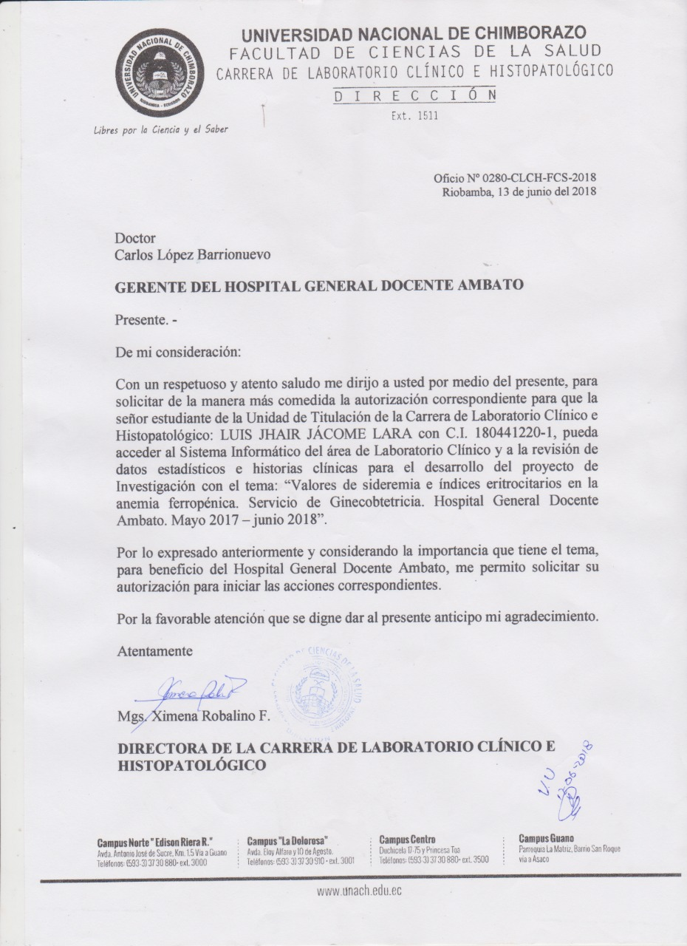

ANEXO 2.- Autorizado para la realización del proyecto por parte del Hospital General Docente Ambato.

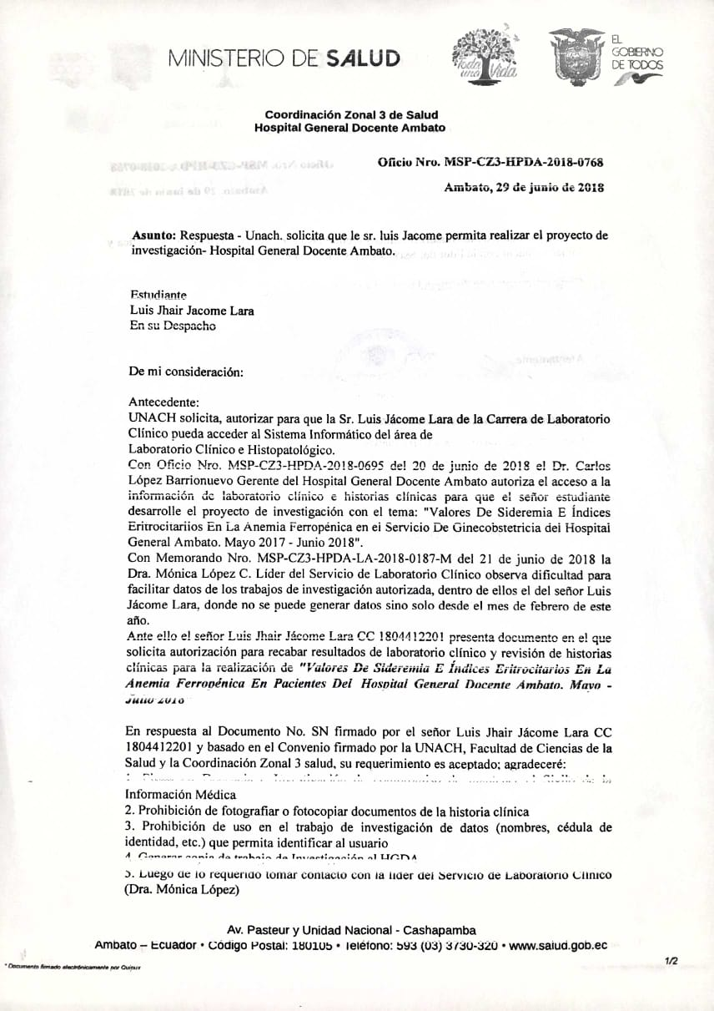
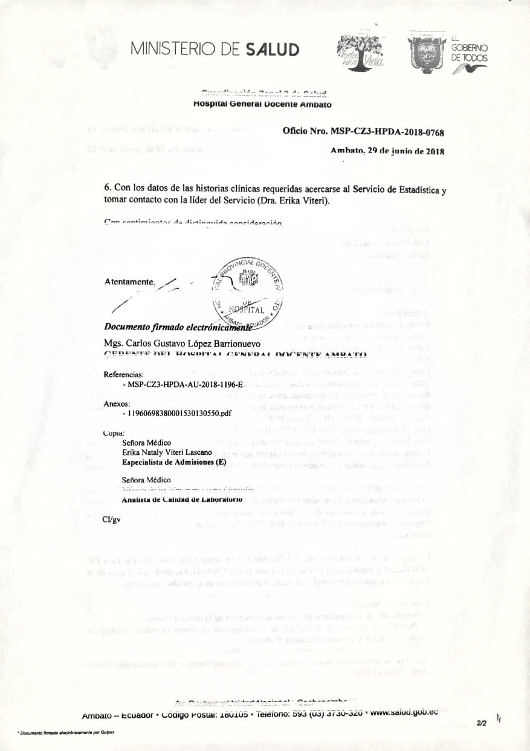

ANEXO 3
Datos de hematocrito, hemoglobina, VCM, HCM, CHbCM y sideremia. Valores obtenidos de la base de datos del Laboratorio Clínico del Hospital General Docente Ambato.

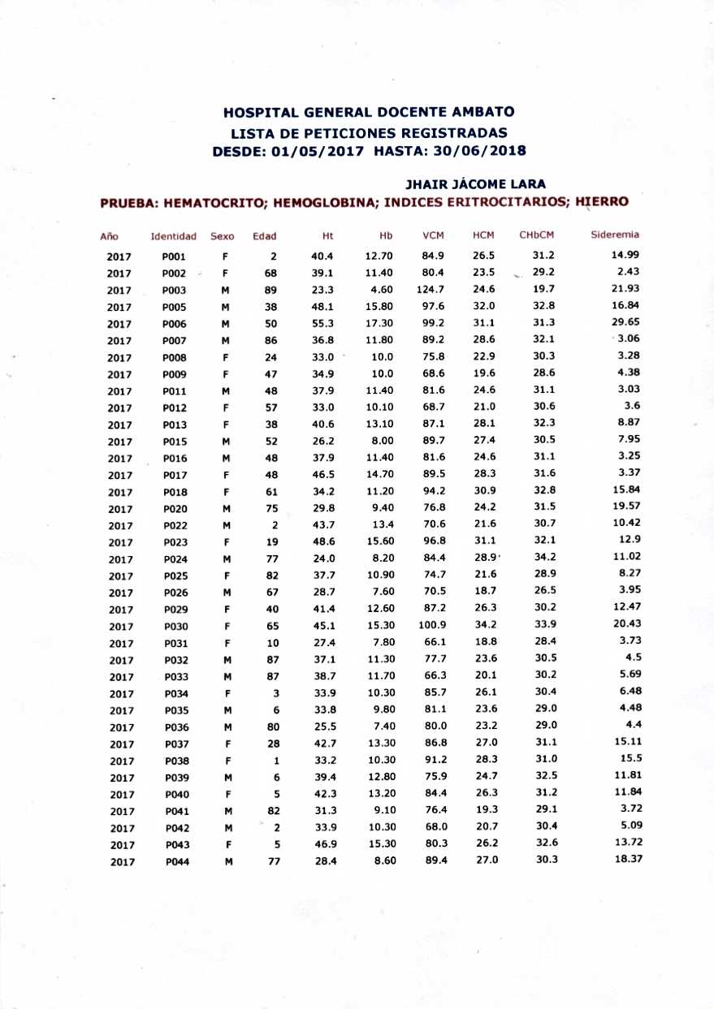
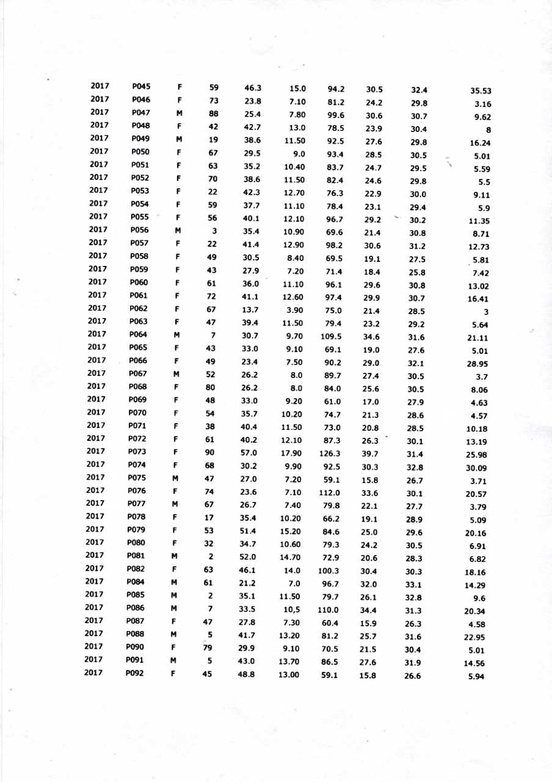
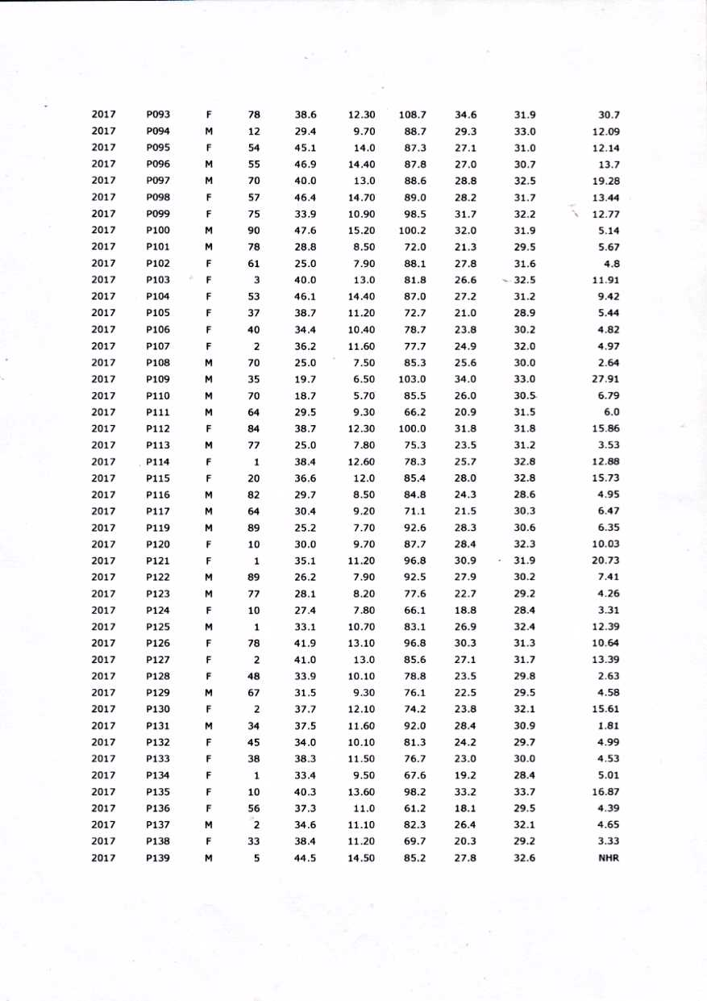

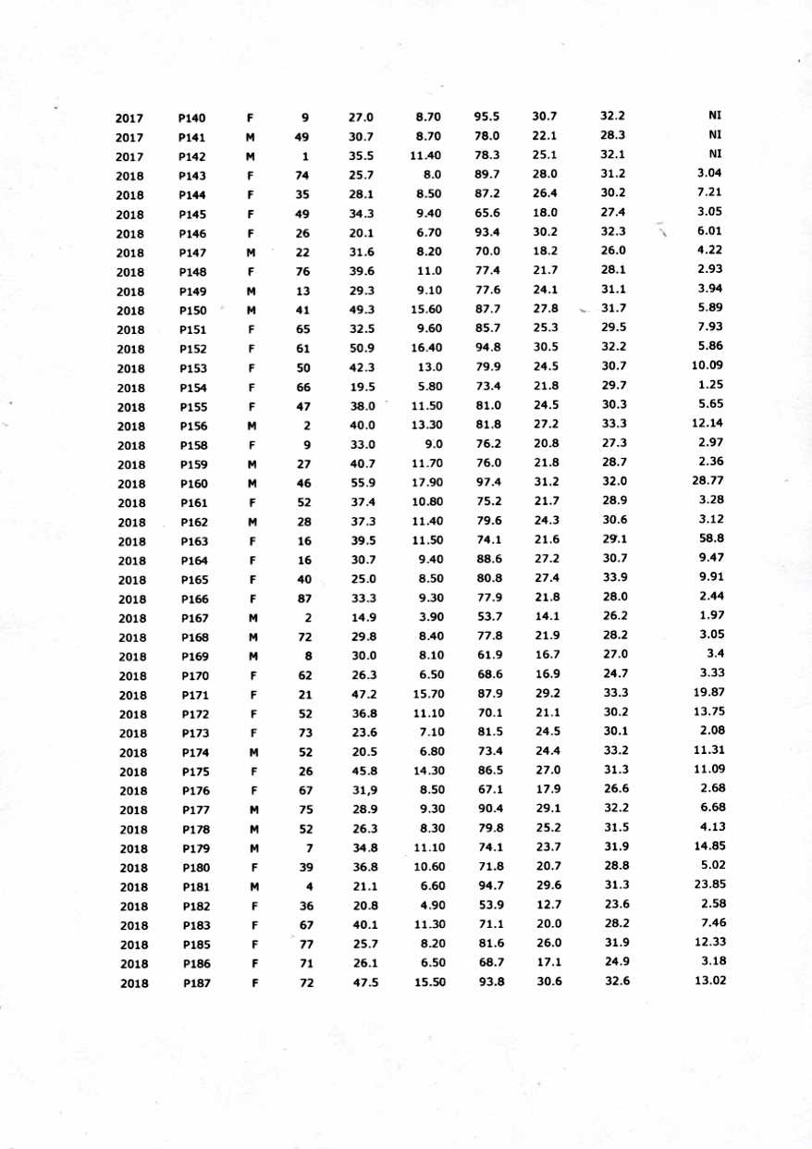
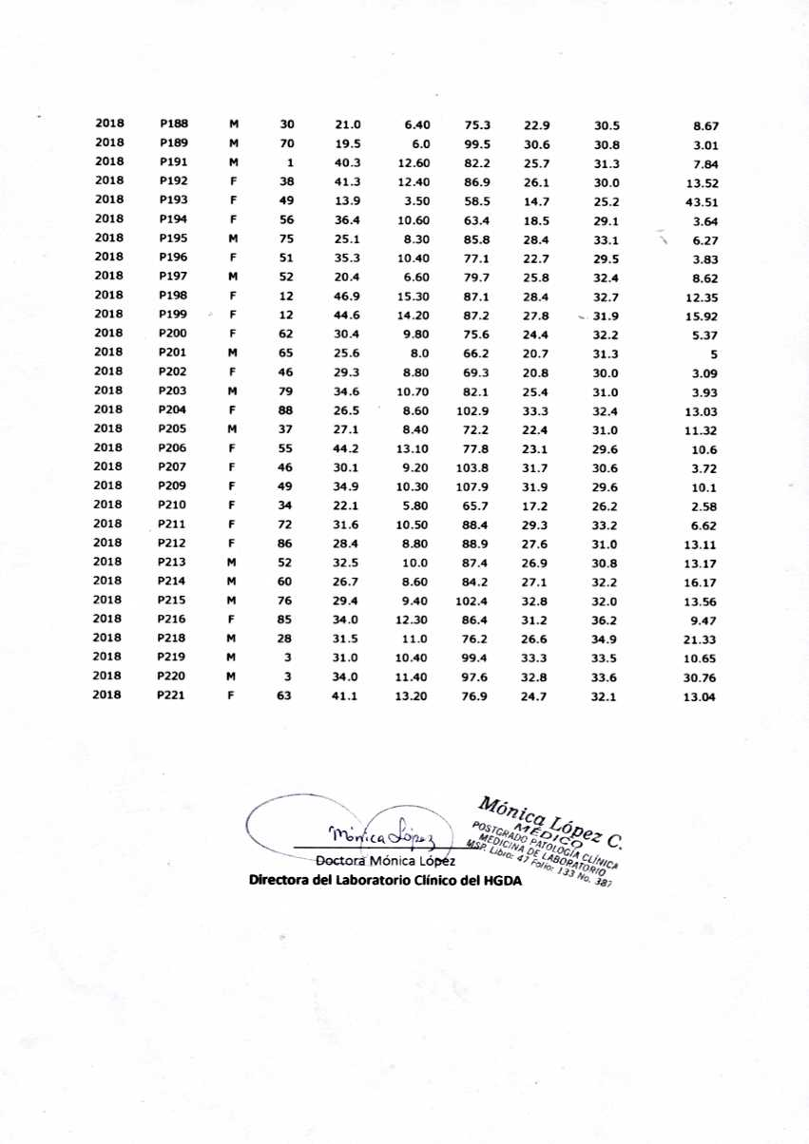

ANEXO 4
Recopilación de datos en el Laboratorio Clínico del Hospital General Docente Ambato

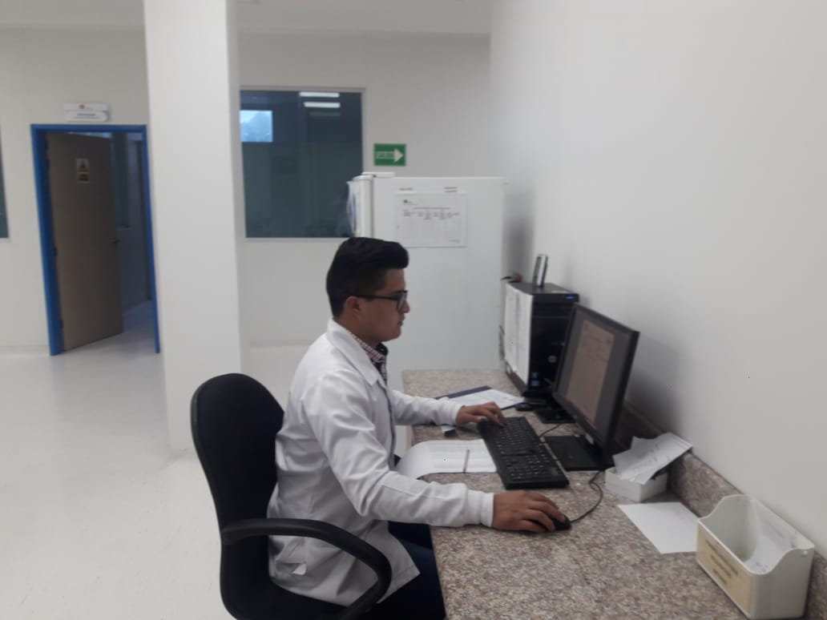

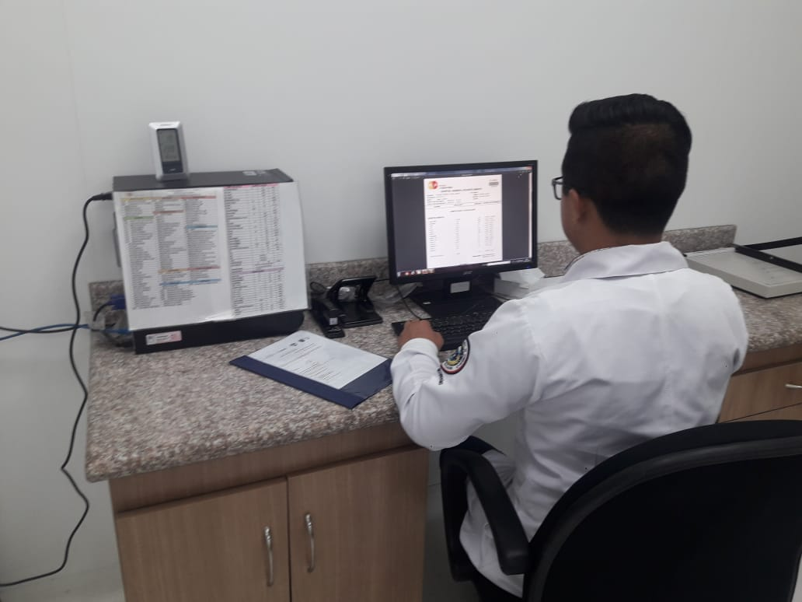

ANEXO 5
Tabulación de datos en el sistema SPSS

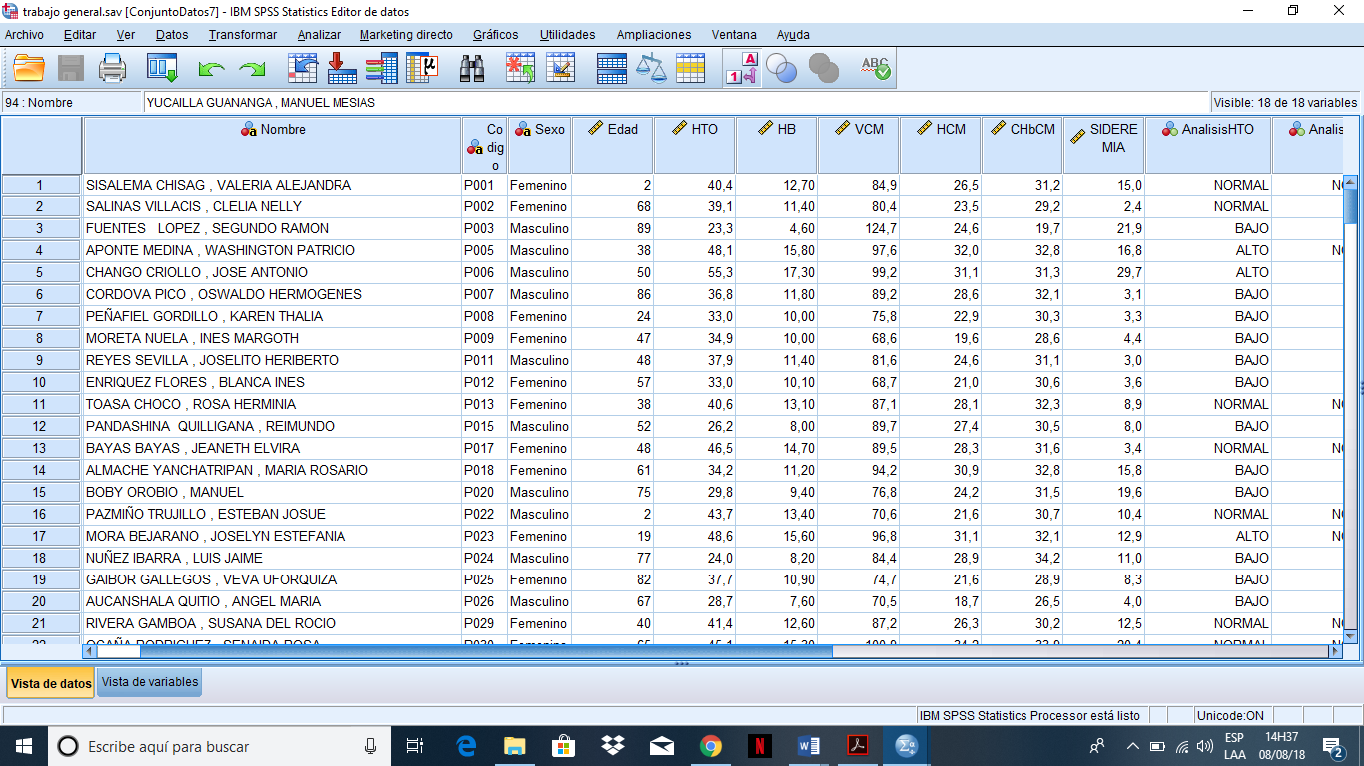
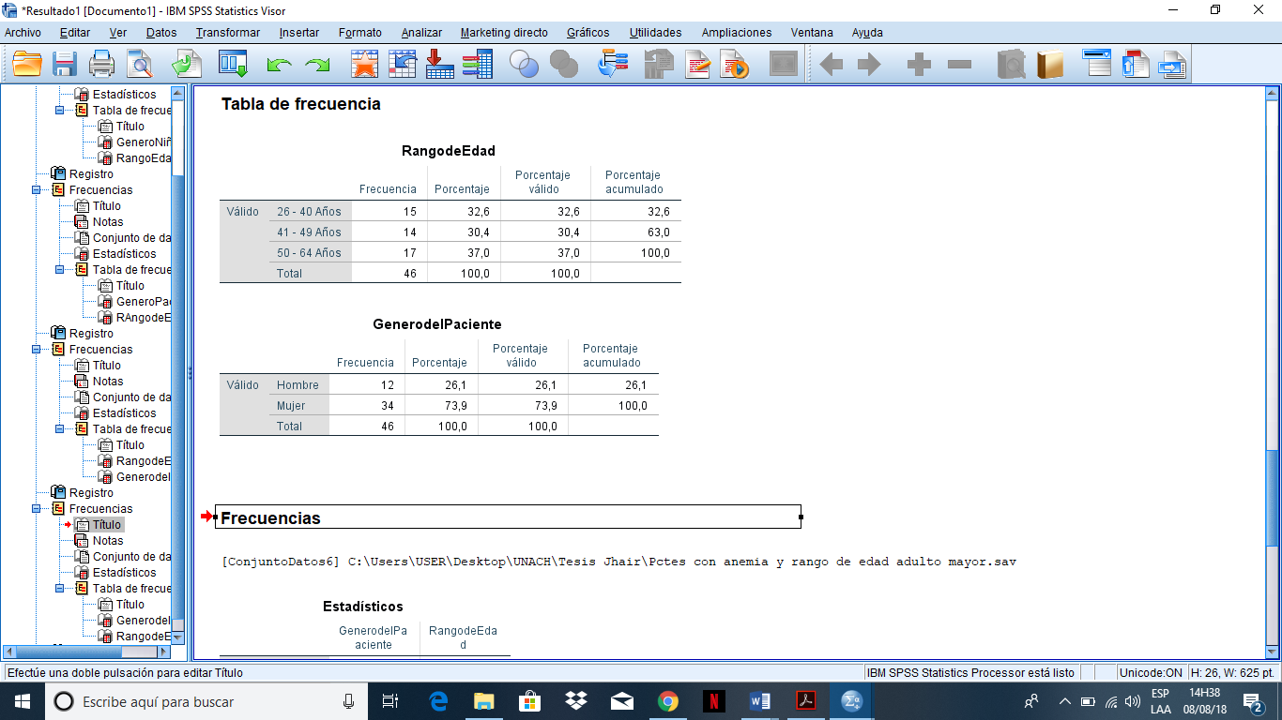

ANEXO 6
Contador hematológico Mindray BC 3000Plus para determinación de la Biometría Hemática.

Equipo cobas C 501 . Utilizado para el análisis de sideremia (hierro sérico)

